**Прогноз возможных природных пожаров на территории Алтайского края на август 2019 года**

*(при составлении прогноза использована информация Главного управления природных ресурсов и экологии Алтайского края, филиала Федерального государственного бюджетного учреждения "Западно-Сибирское управление по гидрометеорологии и мониторингу окружающей среды - Ал-тайского центра по гидрометеорологии и мониторингу окружающей среды, отдела мониторинга и прогнозирования чрезвычайных ситуаций Краевого казенного учреждения «Управление по обеспечению мероприятий в области гражданской обороны, чрезвычайных ситуаций и пожарной безопасности в Алтайском крае»)*

Лесопожарный период на территории края открыт с 05 апреля 2019 года (Постановление Правительства Алтайского края от 03.04.2019 г. № 108).

Всего с начала пожароопасного периода 2019 года на территории Алтайского края возникло 247 очагов природных пожаров (по сравнению с аналогичным периодом прошлого года – 122 очага, увеличение в 2,03 раза) на общей площади 614,885 га (по сравнению с аналогичным периодом прошлого года – 101,273 га, увеличение в 6,07 раз).

Прогноз температуры воздуха на август 2019 года по данным Росгидромета

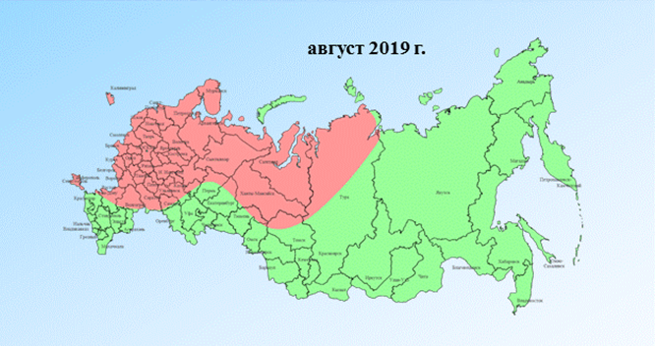

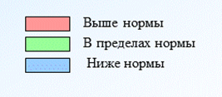

Прогноз количества осадков на август 2019 года по данным Росгидромета

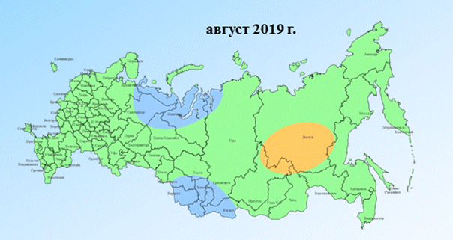

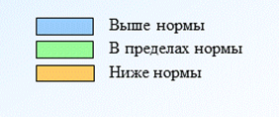

В первой половине августа ожидаются колебания температуры воздуха ночью от плюс 5…10 оС до плюс 12…17 оС, днем от плюс 16…21 оС до плюс 22…27 оС, по югу территории до плюс 33 оС, во второй половине – повышение ночью до плюс 13…18 оС, днем до плюс 23…28 оС, местами плюс 33 оС, в конце месяца – понижение температуры воздуха ночью до плюс 5…10 оС, днем до плюс 15…20 оС.

Месячное количество осадков предполагается около нормы по северо-западной части Алтайского края, по остальной территории больше нормы (31-77 мм, в предгорных районах 90-113 мм).

Дожди различной интенсивности, местами грозы предполагаются в отдельные дни первой и третьей декад и большинстве дней второй декады.

Возможно возникновение лесных пожаров по причине грозовых разрядов. Повышение риска возникновения ландшафтных пожаров также будет связано с отдыхом людей в лесных массивах.

Высокий температурный фон и неравномерность выпадения осадков может привести местами в центральных и западных районах края к повышению класса пожарной опасности (4-5 класс).

Особенно неблагоприятным периодом может стать вторая половина месяца, когда дневная температура воздуха может достигать 33 оС.

При сочетании неблагоприятных метеорологических условий (дефицита осадков с высокими температурами воздуха) увеличится риск распространения возникших очагов пожаров на значительные площади.

По среднемноголетним наблюдением, наибольшее число очагов природных пожаров может произойти в Волчихинском, Егорьевском, Михайловском и Угловском районах.

В Первомайском, Бийском, Павловском, Залесовском, Тальменском районах возможно возникновения природных пожаров, что обусловлено наличием большого количества населённых пунктов, примыкающих к лесной зоне.

Наибольшее количество крупных очагов лесных пожаров может произойти в Красногорском, Чарышском, Алтайском, Солонешенском районах обусловленное наличием труднодоступных участков.

Возможен переход трансграничных пожаров с территории Республики Казахстан на территорию Алтайского края.

Заместитель начальника ФКУ «ЦУКС ГУ МЧС России

по Алтайскому краю» (старший оперативный дежурный)

подполковник внутренней службы  О.В. Фомченков